# EnCuadro 3.0

**Manual de la Aplicación Móvil**

Universidad de la República

UTU - CETP

Paysandú, 16 de Mayo de 2014

**Tutor:**

Marcelo Scotto

**Cliente:**

Juan Cardelino

**Integrantes**:

Mauricio Carrey

Giancarlo Echeveste

Martín Nan

Contenido

EnCuadro 3.0 1

1 - Sobre el documento. 3

2.0 - Manual de la aplicación móvil. 4

2.1 – Instalación 4

2.1.1 Ajustes 5

2.1.2 APK 7

2.2 - Estadísticas. 12

2.3 - Menú Principal Aplicación. 12

2.4 - Opción manual. 13

2.4.1 - Lista obras. 14

2.4.2 - Contenido obra. 15

2.4.3 - Búsqueda obra. 17

2.4.5 - Lista Sala. 19

2.4.6 - Búsqueda Sala. 20

2.4.7 - Obra pertenece a sala. 22

2.4.8 - Contenido sala. 24

2.5 - Opción QR. 25

2.5.1 Escanear obra y sala. 26

2.6 - Reconocimiento de imagen. 30

2.7 - Juego interactivo. 33

2.7.1 - Pista de juego. 34

2.7.2 - Pista encontrada. 35

2.7.3 - Progreso juego. 38

2.7.4 - Fin juego. 40

2.7.5 - Puntaje del juego. 42

2.8. Cuestionario Final. 43

# 1 - Sobre el documento.

A continuación se describe el manual de la aplicación móvil de la versión 3.0 de EnCuadro para el visitante del museo.

Se describirá como usar el programa, navegar por los menús y las distintas funcionalidades disponibles. Cada ítem está explicado con capturas de pantalla correspondientes a las vistas del programa.

El presente trabajo es un anexo ligado a otras etapas de la documentación y por lo tanto cada una de las funciones que se van a citar están desarrolladas con más profundidad en el Informe y el Glosario, apéndice y bibliografía del proyecto.

Ya que la aplicación aún no es distribuida por Google Play o Play Store sino que una beta existen algunos pasos para poder instalarla, estos pasos se muestran en el punto 2.1 que se verá a continuación.

Nota: se debe estar conectado a la red del servidor del proyecto EnCuadro 3.0, de lo contrario la aplicación no funcionará.

# 2.0 - Manual de la aplicación móvil.

## 2.1 – Instalación

Los siguientes pasos son los necesarios para la instalación correcta de la aplicación.

Nos dirigimos a los ajustes, a este se puede acceder de distintas maneras la más común desde el menú de aplicaciones.

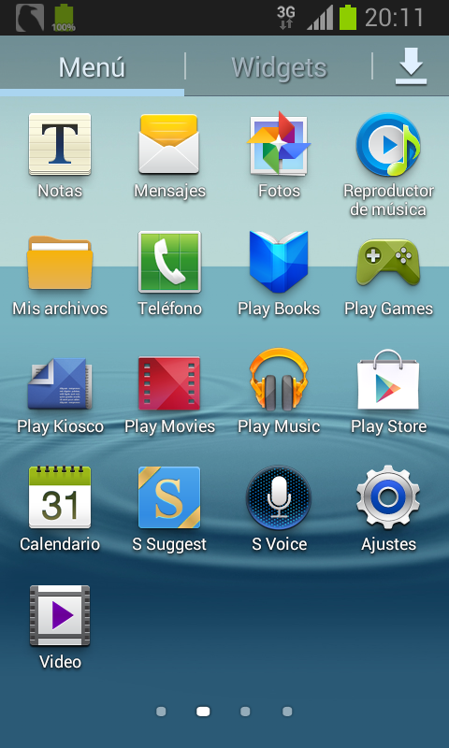

Figura 1

## 2.1.1 Ajustes

Nos dirijamos a la opción de “Seguridad” encontrada en el grupo de opción “Personal”

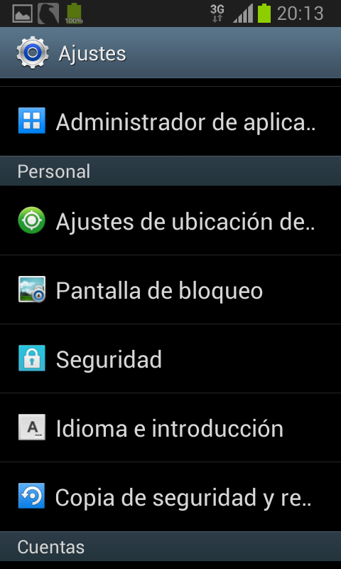

Figura 2

Luego en “Fuentes desconocidas”, la seleccionamos y nos permitirá luego de esto instalar nuestra aplicación.

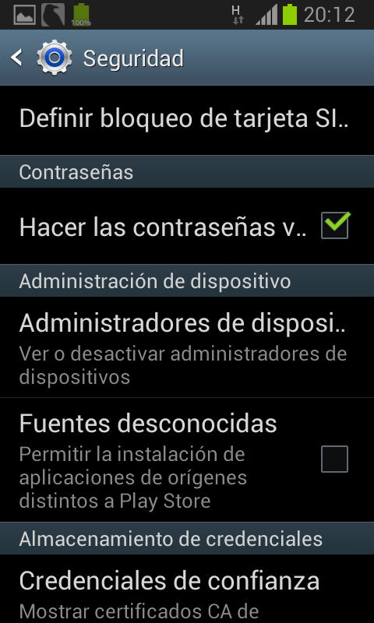

Figura 3

## 2.1.2 APK

El .*apk*\* es el instalador de manera que ahora lo buscaremos para poder instalarlo, normalmente lo descargamos de *Google Play*\* o *Play Store\** pero como este se encuentra en el servidor al descargarlo quedara por lo general en la carpeta “Download”.

Continuamos con acceder a “Mis Archivos” allí buscaremos nuestra aplicación. 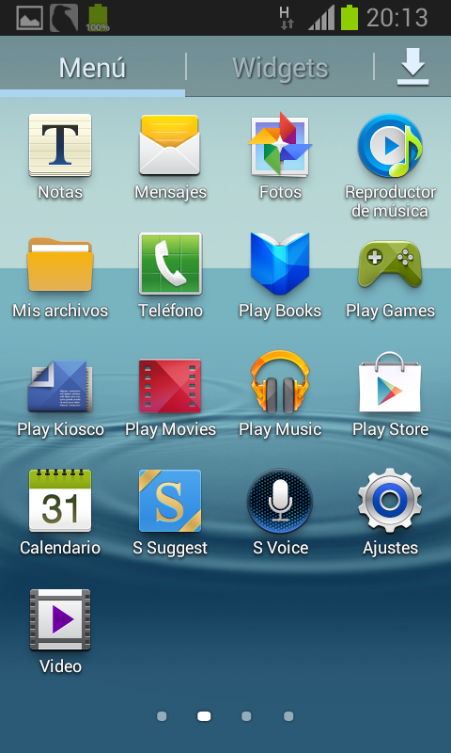

Figura 4

Ingresando a “Todos los archivos nos lista las carpetas que se encuentran en la memoria del dispositivo y de la memoria *SD\** o similar”

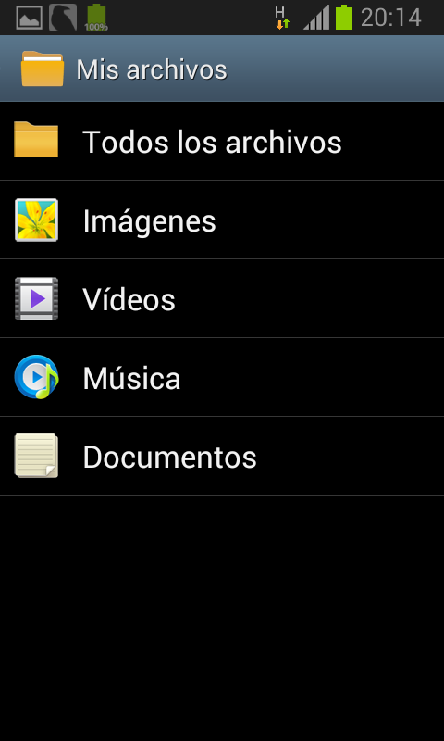

Figura 5

Como ven en la figura 6 encontramos la carpeta download, ingresamos..,

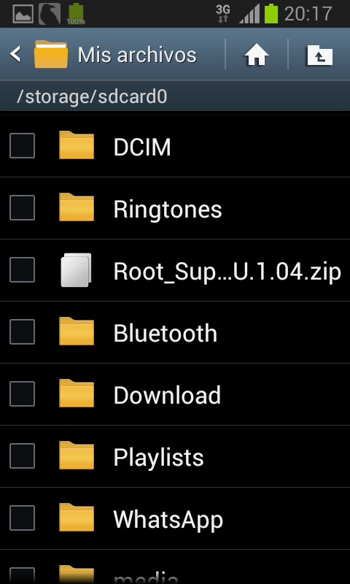

Figura 6

Y nos encontramos con el APK, Seguimos con la ejecución de este.

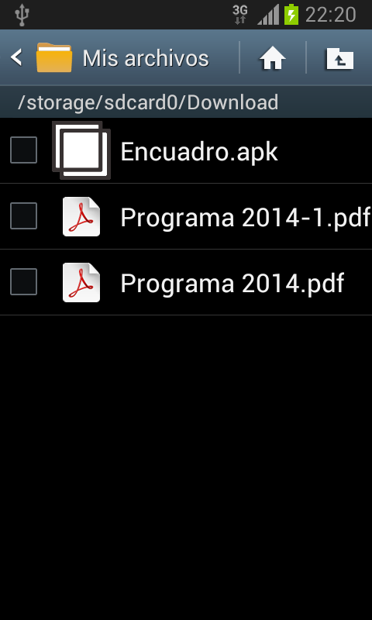

Figura 7

Al momento de la instalación resumirá los permisos que se le brindara a la aplicación, o sea permiso de acceso a las utilidades del móvil.

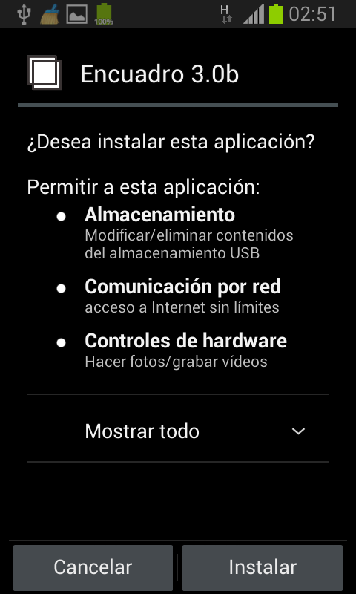

Figura 8

La imagen de la Figura 9 representa el inicio de la aplicación móvil donde se levanta la aplicación. Luego de unos segundos se cierra automáticamente y da lugar a la siguiente pantalla.

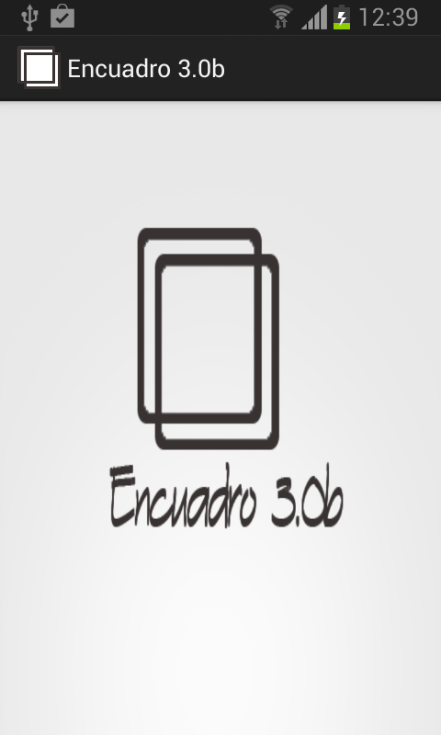

Figura 9

## 2.2 - Estadísticas.

La Figura 10 presenta un formulario de estadística para los visitantes del museo, los cuales pueden realizarla o bien omitir. Si optan por realizarla, deben seleccionar un ítem por pregunta, no pudiendo dejar una sin responder y luego presionar el botón 'Enviar'. Si optan por no realizarla deben presionar el botón Omitir. En cualquier caso, la aplicación nos llevará al menú principal de la aplicación.

En caso de que no se encuentren en la red del museo se les advertirá que no conecta con el servidor

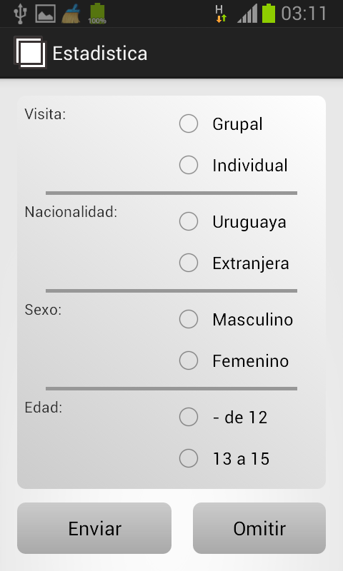

Figura 10

## 2.3 - Menú Principal Aplicación.

La figura 11 representa el menú principal de la aplicación móvil.

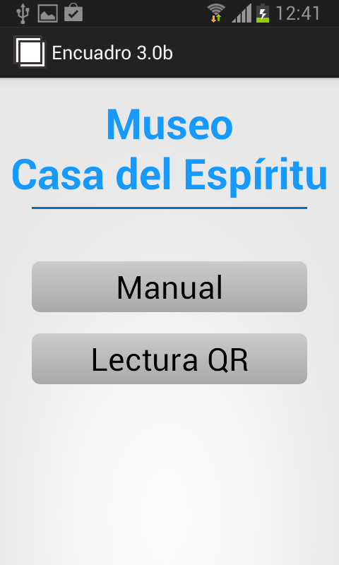

Figura 11

## 2.4 - Opción manual.

Al Apretar el botón Manual de la Figura 3 nos aparecerá el menú que se muestra en la Figura 12

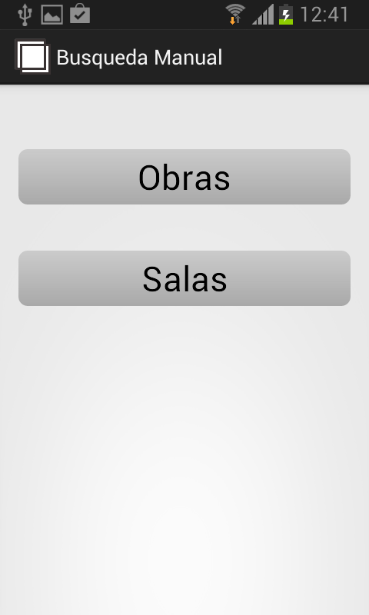

Figura 12

## 2.4.1 - Lista obras.

Si presionamos el botón Obras de la Figura 12 se listarán todas las obras del Museo como se muestra en la figura 13.

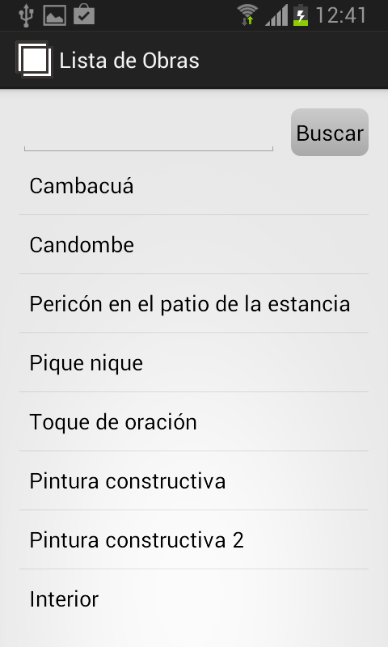

Figura 13

## 2.4.2 - Contenido obra.

De todas las obras que se nos listó, podemos seleccionar una para ver sus contenidos como se muestra en la Figura 14. Se cargará una imagen ilustrativa de la obra y una descripción. También encontraremos dos botones, uno de Audio y otro de Video, los cuales al ser presionados reproducirán contenido multimedia asociado con la obra.

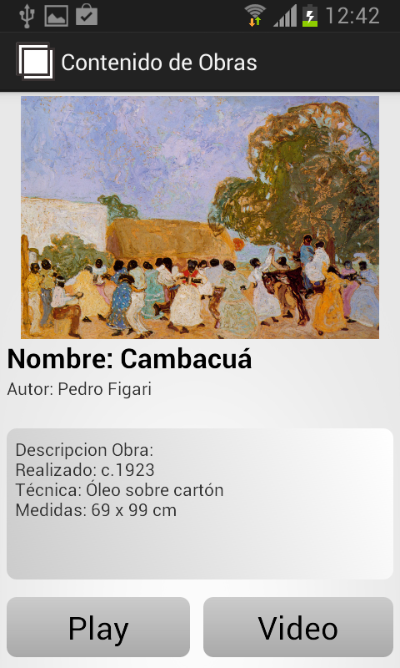

Figura 14

## 2.4.3 - Búsqueda obra.

En el menú de sala hay un campo para introducir texto y un botón 'Buscar', aquí el visitante podrá buscar una obra que desee escribiendo todo el nombre o bien la primera o primeras letras del mismo. En la figura 15 se muestra una búsqueda al escribir la letra “C”.

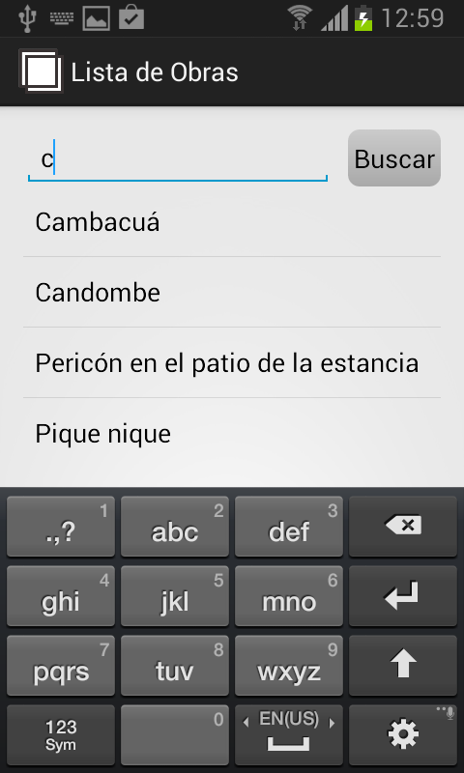

Figura 15

En la figura 16 se muestra el resultado de la búsqueda de la Figura 15.

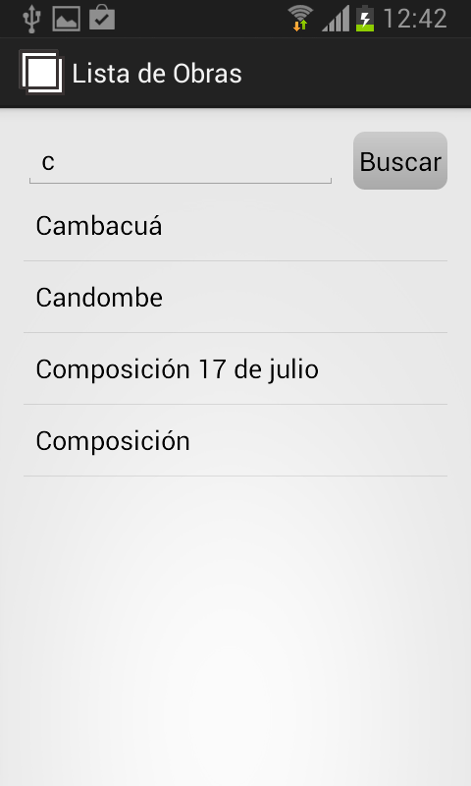

Figura 16

## 2.4.5 - Lista Sala.

Al apretar el botón Sala de la Figura 4 del menú principal se listarán todas las salas del Museo como se muestra en la figura 17. Al igual que en el lista de obras aquí se puede buscar salas del museo escribiendo en el campo de texto el nombre o las primeras letras de la sala deseada.

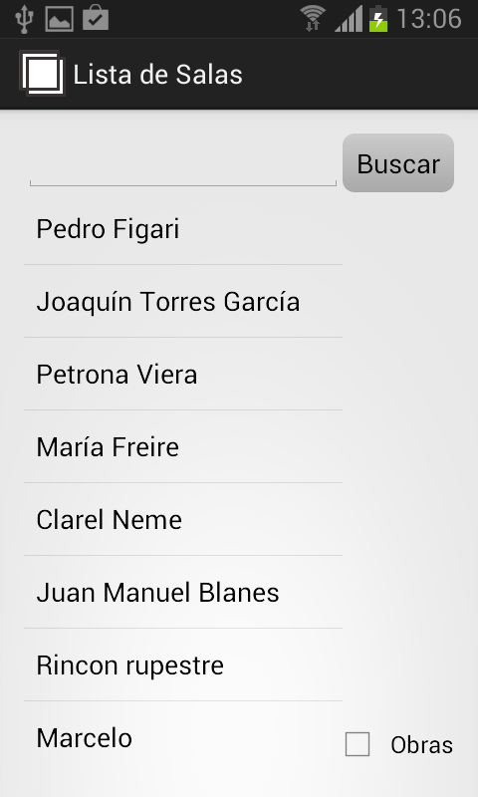

Figura 17

## 2.4.6 - Búsqueda Sala.

Al igual que Búsqueda de Obra, luego de escribir y apretar el botón Buscar el sistema procederá a realizar la búsqueda. En la Figura 18 se muestra un ejemplo de búsqueda con la letra “p”.

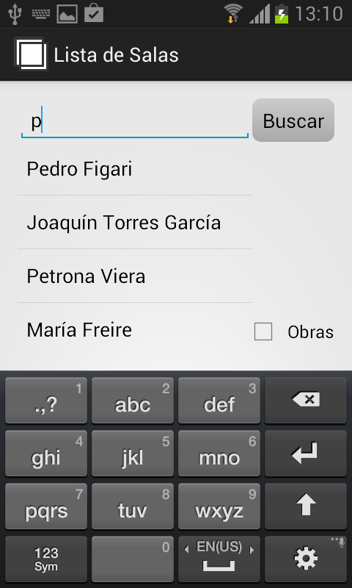

Figura 18

En la Figura 19 se muestra el resultado de la búsqueda.

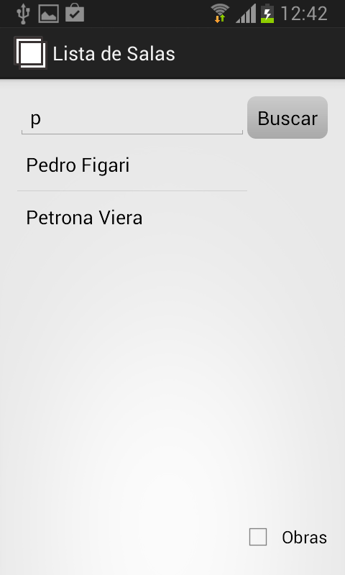

Figura 19

## 2.4.7 - Obra pertenece a sala.

En la parte inferior derecha aparece un checkbox* “Obras”, el cual si el usuario selecciona y luego elige una sala de la lista, podrá ver las obras que la sala contiene, como se muestra en las siguientes figuras.

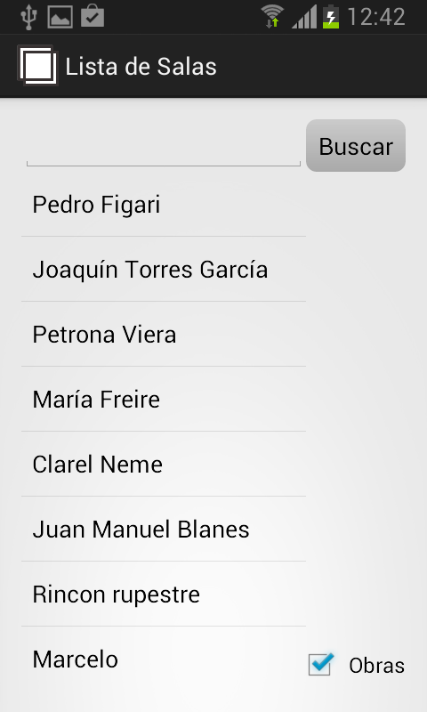

Figura 20

Luego de marcar el checkbox y seleccionar “Pedro Figari” de la lista de salas, se obtienen las obras de esa sala como se muestra en la Figura 12.

Si luego de que se muestren las obras de la sala seleccionada se quiere ver el contenido de la obra, solo basta con presionar una de ellas.

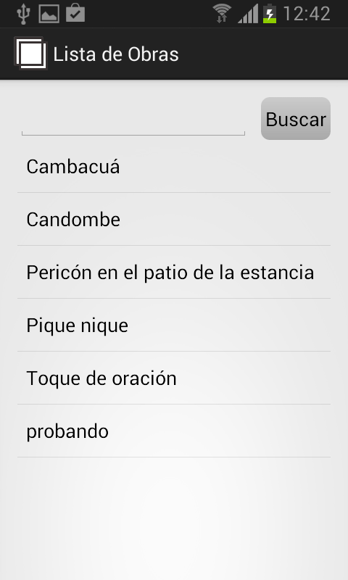

Figura 21

## 2.4.8 - Contenido sala.

En la figura 9 se listaron todas las salas del museo, si se selecciona una de ellas se mostrará el contenido de la misma. Como ejemplo se mostrará el contenido de la sala “Pedro Figari” en la Figura 22.

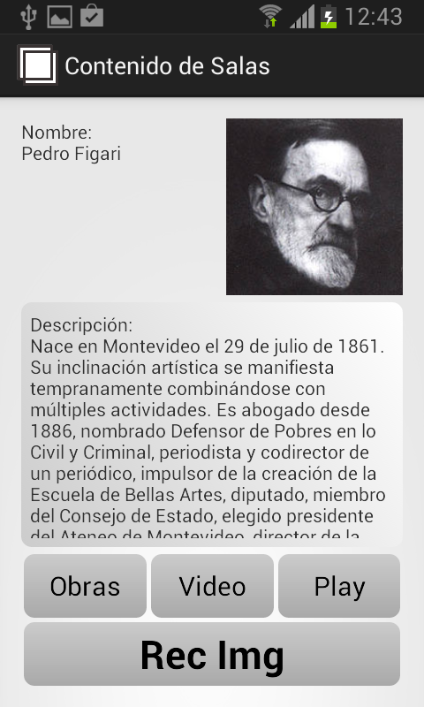

Figura 22

## 2.5 - Opción QR.

En el menú principal de la aplicación, Figura 12, se puede seleccionar el botón “Lectura QR” en el cual nos llevará a un menú que se muestra a continuación.

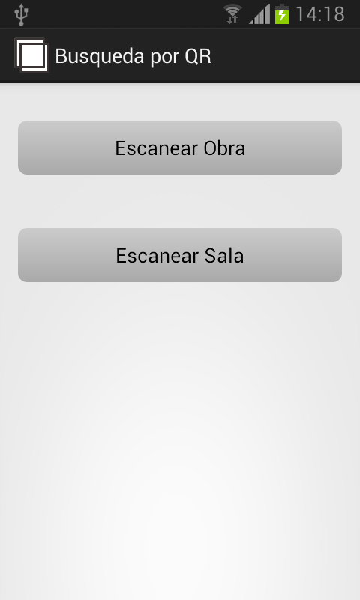

Figura 23

## 2.5.1 Escanear obra y sala.

Si se selecciona algún botón de dicho menú se podrá escanear, a través de código QR*, salas y obras como se muestra a continuación.

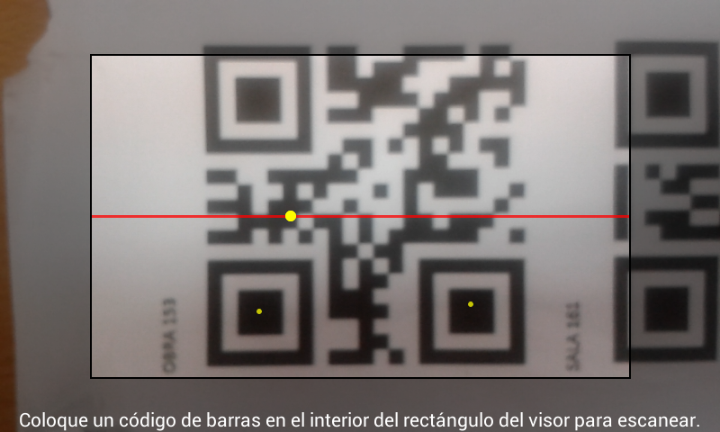

Figura 23

En la Figura 23 se muestra el escaneo de una obra(en el ejemplo es la obra con id 153), luego de haber seleccionado el botón “Escanear Obra”.

Dicho proceso de escaneo tendrá como resultado el contenido de la obra escaneada como se muestra a continuación.

En la figura 24 se muestra el contendido de la obra “Toque de Oración”, es la que se identifica con el id 153 que fue tomada como ejemplo

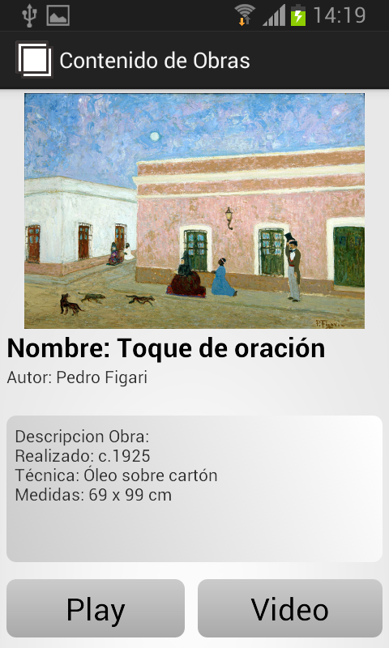

Figura 24

Si se quiere escanear una sala se debe realizar el mismo procedimiento pero utilizando un QR perteneciente a una sala.

En el ejemplo mostrado se escanea la sala con id 161.

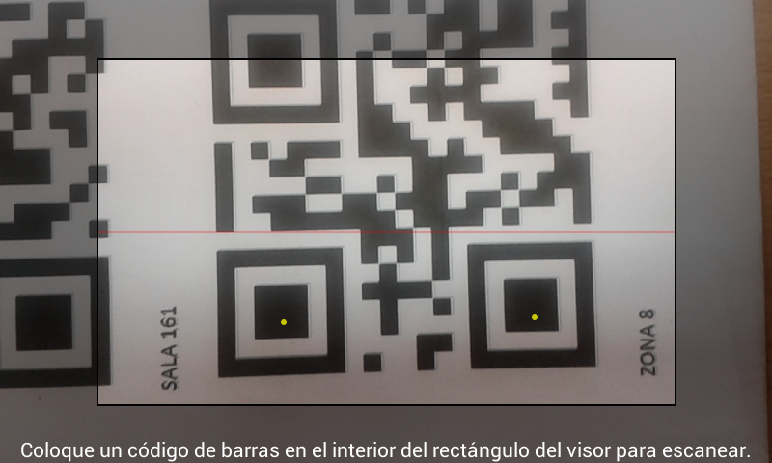Figura 25

Resultado del contenido de obra luego de escanear la sala con id 161 de nombre “Pedro Figari”

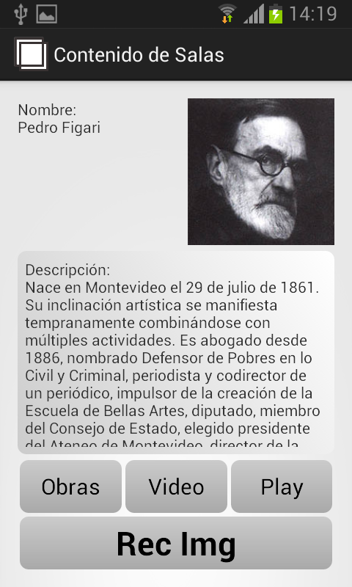

Figura 26

## 2.6 - Reconocimiento de imagen.

Cuando estamos en el contenido de alguna sala podremos reconocer obras asociadas a la misma a través del reconocimiento de imagen. Esto se podrá realizar luego de apretar el botón “Rec Img” el cual nos habilitará la cámara para poder tomar una foto de la obra a reconocer (en este caso "Pique nique" de "Pedro Figari").

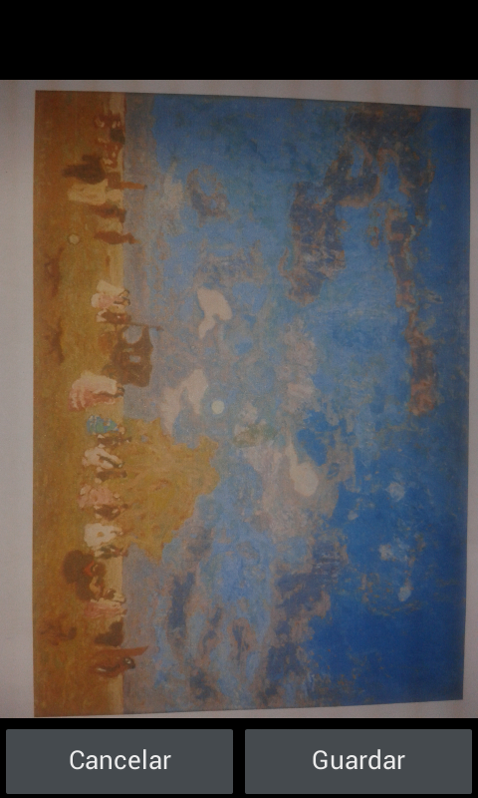

Figura 27

En la Figura 20 se muestra la toma de la foto de una obra a reconocer, solo falta apretar el botón guardar y esperar si el sistema reconoce la obra.

A continuación se muestra la aplicación esperando la respuesta del servidor.

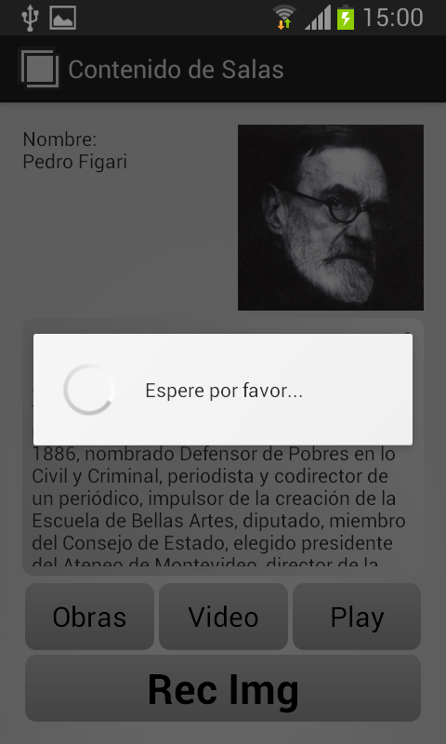

Figura 28

En la Figura 29 se muestra el resultado del reconocimiento de imagen de la obra.

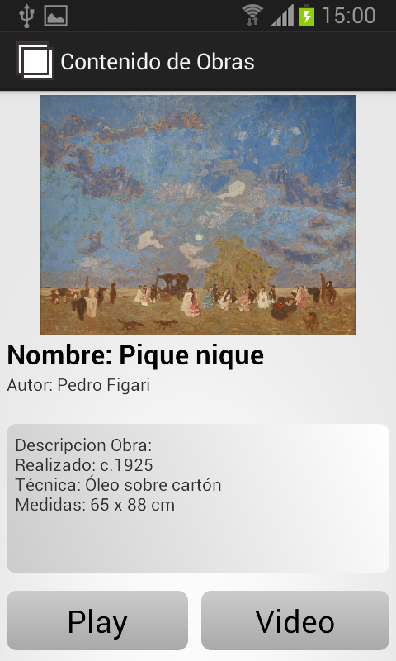

Figura 29

## 2.7 - Juego interactivo.

La aplicación cuenta con un juego interactivo basado en un recorrido por distintas obras del museo. Si estamos en el contenido de una obra y ésta pertenece a un juego se nos mostrará un cartel en el cual se nos invitará a jugar, como se muestra en la Figura 30.

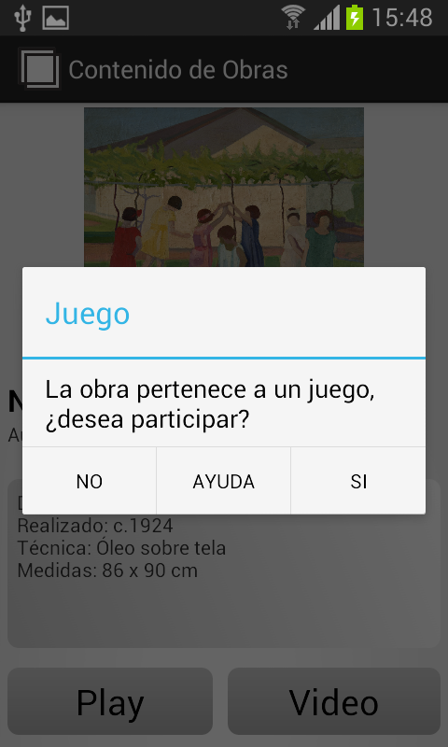

Figura 30

## 2.7.1 - Pista de juego.

Como se percibe en la Figura 30, la alerta mostrada cuenta con tres botones: "Ayuda", de modo que si lo seleccionamos nos dará una pequeña introducción al juego, un botón "No", si no queremos participar y un botón "Si", que al apretarlo nos mostrara una pista a la siguiente obra a encontrar, como se muestra en la Figura 31.

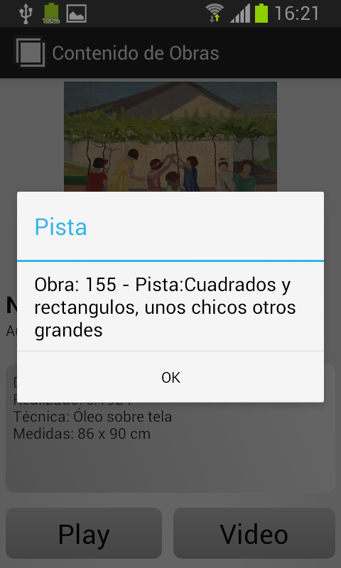

Figura 31

## 2.7.2 - Pista encontrada.

A partir de la pista debemos adivinar cuál es la siguiente obra del juego y una vez sepamos de cuál se trata, debemos identificarla. Para hacerlo tenemos 3 formas distintas: reconocimiento de imagen, del escaneo QR o seleccionando las obras de la lista de obras manualmente.

En la Figura 32 se muestra un alerta el cual nos dice que la obra buscada de la pista de la Figura 31 fue encontrada.

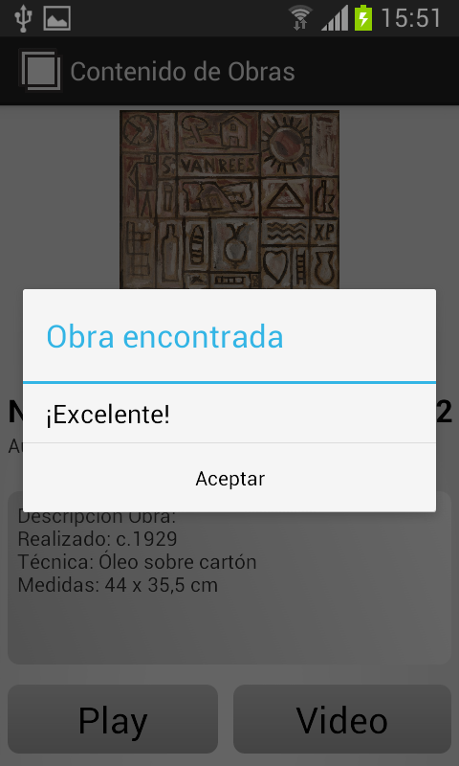

Figura 32

Luego en el alerta de obra encontrada apretamos el botón Aceptar y se nos mostrara la siguiente pista como se muestra en la figura 34.

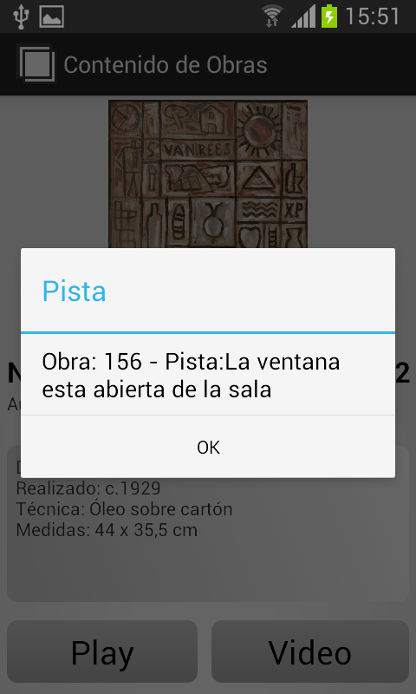

Figura 34

Luego de que leemos la pista debemos buscar la obra, este procedimiento se realiza hasta que se encuentre la última obra del juego.

A continuación se muestra la obra encontrada de la pista de la figura 34.

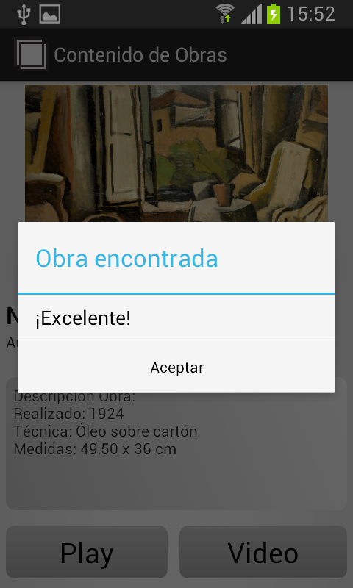

Figura 35

## 2.7.3 - Progreso juego.

Cuando se quiera ver el estado del juego se puede volver al menú principal en el cual aparecerá un nuevo botón “Progreso del Juego” como se muestra en la Figura 36.

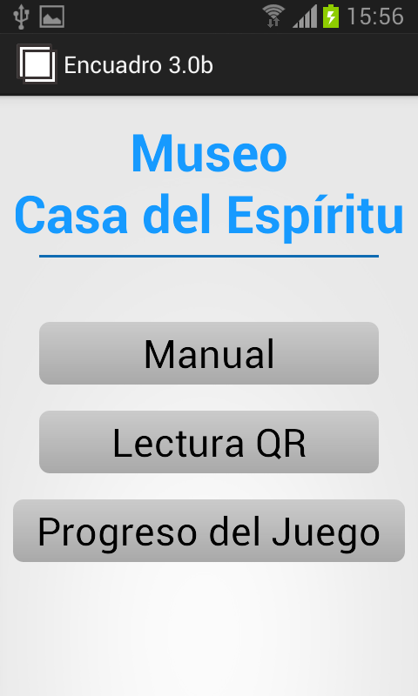

Figura 36

Si apretamos el botón, se mostrará la última pista que hayamos encontrado, el tiempo empleado hasta el momento en el juego y dos botones, uno para finalizar el juego y otro para ver el ranking entre los jugadores. Se muestra esto en la figura 37.

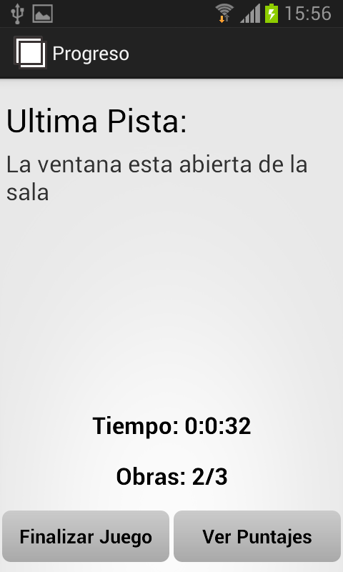

Figura 37

## 2.7.4 - Fin juego.

Al encontrar la última obra del juego o si se pulsa el botón "Finalizar juego" mostrado en la pantalla anterior, se mostrará un cartel en el cual se podrá ingresar un nombre y así ver el puntaje y posición entre los demás jugadores.

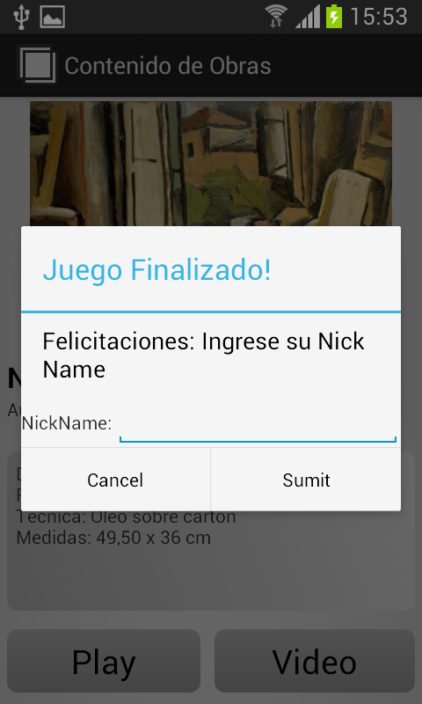

Figura 38

Como ejemplo se ingresa el nombre de jugador “tincho”.

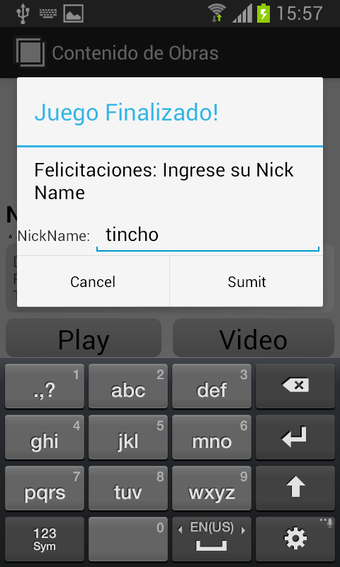

Figura 31

## 2.7.5 - Puntaje del juego.

Luego de que se ingresa el Nick del usuario se mostrara automáticamente el ranking de todos los jugadores. Se podrá ver un botón "Mi Puntaje", que de ser seleccionado indica la posición que quedamos en el ranking de jugadores, como se muestra en la Figura 39.

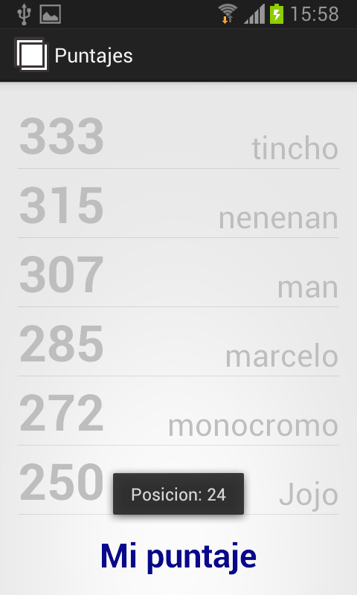

Figura 39

## 2.8. Cuestionario Final.

Para salir de la aplicación debemos volver hacia el menú principal presionando el botón de atrás del celular. Si lo presionamos una última vez se mostrará una alerta preguntando si el usuario desea completar un formulario. Éste recaba datos importantes para el museo y es más específico que el mostrado al iniciar la aplicación. De igual forma, es totalmente opcional.

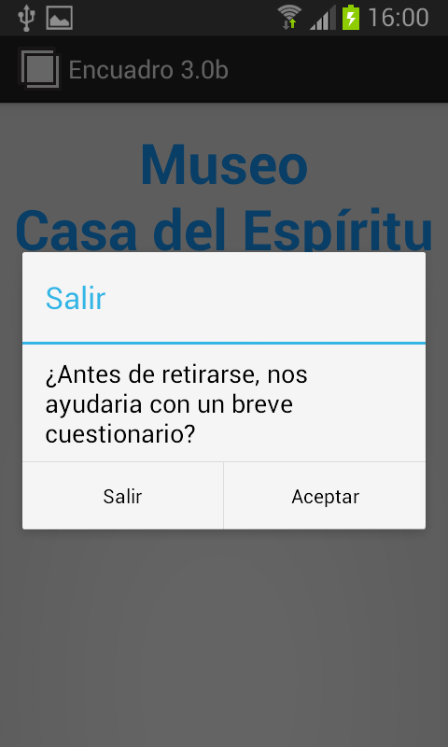

Figura 40